迭代器模式Iterator（对象行为型）

1.概述
类中的面向对象编程封装应用逻辑。类，就是实例化的对象，每个单独的对象都有一个特定的身份和状态。单独的对象是一种组织代码的有用方法，但通常你会处理一组对象或者集合。
集合不一定是均一的。图形用户界面框架中的Window对象可以收集任意数量的控制对象－Menu、Slider和Button。并且，集合的实现可以有多种方式：PHP数字是一个集合，但也是一个散列表，一个链接列表，一个堆栈以及队列。
例子1：电视遥控器的频道遍历
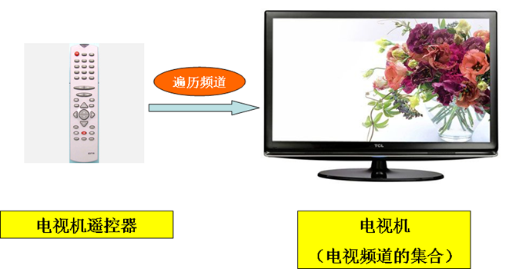

2.问题
如何操纵任意的对象集合？
如一个列表(List)或者一个集合(Set)，我们又如何提供一种方法来让别人可以访问它的元素，而又不需要暴露它的内部结构？

3.解决方案
迭代器模式：使用迭代器模式来提供对聚合对象的统一存取，即提供一个外部的迭代器来对聚合对象进行访问和遍历,而又不需暴露该对象的内部结构。又叫做游标（Cursor）模式。
你可能没有意识到这一点，但你每天都在使用迭代器模式。
如在PHP开发中，它潜藏在PHP的数组类型和各种数组操作函数中。（其实，给你一些固有类的数组的组合和一群用这些固有类工作的可变函数，你将不得不使用这些数组来处理对象集合。这是在PHP中的本地数组迭代：
[php]viewplaincopy
print?
$test=array(‘one’,‘two’,‘three’);
$output=‘’;reset($test);
do{
$output.=current($test);
}while(next($test));
echo$output;//produces‘onetwothree’
reset()函数将迭代重新转到数组的开始；current()返回当前元素的值；next()则前进至数组中的下一个元素并返回新的current()值。当你超出数组的最后一个元素时，next()返回false。使用这些迭代方法，PHP数组的内部实现就与你不相关了。
迭代器结合了封装和多态的面向对象程序设计原理。使用迭代器，你可以对集合中的对象进行操作，而无需专门了解集合如何显现或者集合包含什么（对象的种类）。迭代器提供了不同固定迭代实现的统一接口，它完全包含了如何操纵特定集合的详细信息，包括显示哪些项（过滤）及其显示顺序(排序)。

4.适用性
迭代器模式可用来：
•访问一个聚合对象的内容而无需暴露它的内部表示。
•需要为聚合对象提供多种遍历方式。
•为遍历不同的聚合结构提供一个统一的接口(即,支持多态迭代)

5.结构
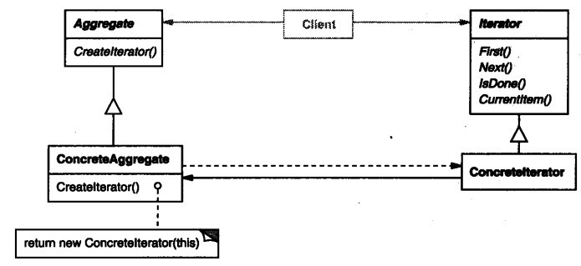
结构上可以看出，迭代器模式在客户与容器之间加入了迭代器角色。迭代器角色的加入，就可以很好的避免容器内部细节的暴露，而且也使得设计符号“单一职责原则”。
注意，在迭代器模式中，具体迭代器角色和具体容器角色是耦合在一起的——遍历算法是与容器的内部细节紧密相关的。为了使客户程序从与具体迭代器角色耦合的困境中脱离出来，避免具体迭代器角色的更换给客户程序带来的修改，迭代器模式抽象了具体迭代器角色，使得客户程序更具一般性和重用性。这被称为多态迭代。

6.模式的组成
抽象迭代器(Iterator):迭代器定义访问和遍历元素的接口。
具体迭代器(ConcreteIterator):具体迭代器实现迭代器Iterator接口。对该聚合遍历时跟踪当前位置。
抽象聚合类(Aggregate):聚合定义创建相应迭代器对象的接口。
具体聚合类(ConcreteAggregate):体聚合实现创建相应迭代器的接口，该操作返回ConcreteIterator的一个适当的实例。

7.效果
•迭代器模式的作用：
1)它支持以不同的方式遍历一个聚合对象：复杂的聚合可用多种方式进行遍历。迭代器模式使得改变遍历算法变得很容易:仅需用一个不同的迭代器的实例代替原先的实例即可。你也可以自己定义迭代器的子类以支持新的遍历。
2)迭代器简化了聚合的接口有了迭代器的遍历接口，聚合本身就不再需要类似的遍历接口了。这样就简化了聚合的接口。
3)在同一个聚合上可以有多个遍历每个迭代器保持它自己的遍历状态。因此你可以同时进行多个遍历。
4)在迭代器模式中，增加新的聚合类和迭代器类都很方便，无须修改原有代码，满足“开闭原则”的要求。
迭代器模式的缺点
由于迭代器模式将存储数据和遍历数据的职责分离，增加新的聚合类需要对应增加新的迭代器类，类的个数成对增加，这在一定程度上增加了系统的复杂性。

8.实现
package Iterator.prototype;

/**
* Created by Jasper on 2016/5/11.
* 迭代器抽象类
*/
public abstract class Iterator {
public abstract Object first();
public abstract Object next();
public abstract boolean hasNext();
public abstract Object currentObject();
}

package Iterator.prototype;

/**
* Created by Jasper on 2016/5/11.
*/
public class ConcreteIterator extends Iterator {
private ConcreteAggregate concreteAggregate;
private Integer current = 0;

public ConcreteIterator(ConcreteAggregate concreteAggregate){
this.concreteAggregate = concreteAggregate;
}
@Override
public Object first() {
return concreteAggregate.getList().get(0);
}

@Override
public Object next() {
Object object = null;
current++;

if (current < concreteAggregate.count()){
object = concreteAggregate.getList().get(current);
}
return object;
}

@Override
public boolean hasNext() {
return current >= concreteAggregate.getList().size() ? false : true;
}

@Override
public Object currentObject() {
return concreteAggregate.getList().get(current);
}
}

package Iterator.prototype;

/**
* Created by Jasper on 2016/5/11.
* 聚集抽象类
*/
public abstract class Aggregate<T> {
public abstract Iterator createIterator();
}

package Iterator.prototype;

import java.util.ArrayList;
import java.util.List;

/**
* Created by Jasper on 2016/5/11.
* 具体局积类
*/
public class ConcreteAggregate<T> extends Aggregate<T>{
private List<T> list = new ArrayList<T>();
@Override
public Iterator createIterator() {
return new ConcreteIterator(this);
}

public int count(){
return list.size();
}

public List<T> getList() {
return list;
}

public void setList(List<T> list) {
this.list = list;
}
}

package Iterator.prototype;

import java.util.ArrayList;
import java.util.List;

/**
* Created by Jasper on 2016/5/11.
*/
public class IteratorTest {
public static void main(String[] args){
ConcreteAggregate concreteAggregate = new ConcreteAggregate();
List<String> list = new ArrayList<String>();
list.add("A");
list.add("B");
list.add("C");
list.add("D");
list.add("E");
list.add("F");

concreteAggregate.setList(list);

ConcreteIterator iterator = new ConcreteIterator(concreteAggregate);
Object object = null;
while(iterator.hasNext()){
object = iterator.currentObject();
System.out.println(object);
iterator.next();
}
}
}
运行结果:
A
B
C
D
E
F

9.与其他相关模式
Composite：迭代器常被应用到象复合这样的递归结构上。
FactoryMethod：多态迭代器靠FactoryMethod来例化适当的迭代器子类。
Memento：常与迭代器模式一起使用。迭代器可使用一个Memento来捕获一个迭代的状态。迭代器在其内部存储Memento。

10.总结与分析
1）聚合是一个管理和组织数据对象的数据结构。
2）聚合对象主要拥有两个职责：一是存储内部数据；二是遍历内部数据。
3）存储数据是聚合对象最基本的职责。
4）将遍历聚合对象中数据的行为提取出来，封装到一个迭代器中，通过专门的迭代器来遍历聚合对象的内部数据，这就是迭代器模式的本质。迭代器模式是“单一职责原则”的完美体现。

